Verhaltensvereinbarungen

Verhaltensvereinbarungen
…sind die Rahmenbedingungen für eine gute Zusammenarbeit.
Sie dienen dazu, ein angenehmes, wertschätzendes und offenes Klima an unserer Schule zu schaffen und zu wahren.
Diese Vereinbarungen gelten daher für alle Schüler, Eltern und Lehrer/innen gleichermaßen.
Eigentlich braucht jedes Kind drei Dinge:
- Es braucht Aufgaben, an denen es wachsen kann,
- es braucht Vorbilder, an denen es sich orientieren kann und
- es braucht Gemeinschaften, in denen es sich wohl fühlt.
(Gerald Hüther)

Wir Schülerinnen und Schüler …
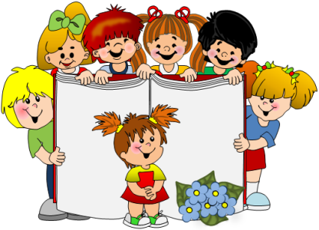
Verhaltensvereinbarungen der Schüler/innen
Wir Schüler/innen……
- grüßen einander und Erwachsene stets freundlich
- gehen respektvoll, wertschätzend und hilfsbereit miteinander um
- sind höflich und sagen immer „Bitte“ und „Danke“
- unterbrechen nicht, wenn gerade jemand spricht
- beschuldigen, beleidigen, verspotten und verletzen niemanden
- respektieren das Eigentum anderer und der Schule
- halten uns an die Hausordnung und Klassenregeln
- lösen Konflikte im Gespräch und nicht mit Gewalt
- sind rechtzeitig in der Klasse und bereiten uns auf den Unterricht vor
- laufen und schreien nicht im Schulhaus
- halten Klassenzimmer, Schulhaus und Schulgelände sauber
- trennen den Müll
- halten unsere Schulsachen in Ordnung
- bringen die Spielsachen und Pausenspiele wieder zurück
- stellen uns am Ende der Hofpause klassenweise an
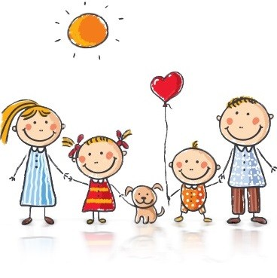
- wissen, dass Handys am Vormittag nicht verwendet werden dürfen. Wir bewahren sie ausgeschaltet in der Schultasche auf!

Verhaltensvereinbarungen der Eltern
Wir Eltern……
- besprechen mit unseren Kindern die Hausordnung und Verhaltensvereinbarungen und weisen auf die Wichtigkeit der Einhaltung aller Regeln in einer Gemeinschaft hin
- sorgen für einen positiven Start in den Schulalltag (Frühstück, Jause, Pünktlichkeit)
- sorgen stets für intakte und vollständige Arbeitsmittel
- nehmen Sprechstunden, Sprechtage und Einladungen der Schule wahr
- kontrollieren täglich die Elternhefte sowie die Erledigung von Hausübungen
- informieren Schule oder Lehrer/in, wenn das Kind abwesend ist
- wissen, dass mutwillig beschädigte Dinge ersetzt bzw. repariert werden müssen
Verhaltensvereinbarungen der Lehrer/innen
Wir Lehrer/innen……

ir bemühen uns um ein angenehmes und positives Schulklima, sowie
ein positives Gesprächsklima zwischen Schüler/innen,
Erziehungsberechtigten und Lehrer/innen
- gestalten den Unterricht abwechslungsreich und interessant
- setzen moderne, kindgerechte und zeitgemäße Unterrichtsmethoden ein
- wollen objektiv und gerecht arbeiten
- fördern die Stärken der Schüler/innen und lassen den Kindern eine individuelle Förderung zu teil werden
- haben für die Sorgen der Kinder ein offenes Ohr
- suchen den Kontakt und die Zusammenarbeit mit den Eltern
- stehen für Besprechungen mit Erziehungsberechtigten während der Unterrichtszeit nicht zur Verfügung
- arbeiten gemeinsam mit Eltern und Kindern an Konfliktlösungen
- bieten Transparenz bei der Leistungsbeurteilung
- sind uns unserer Vorbildwirkung bewusst
- fordern die Klassen- und Schulregeln ein
- fördern als „Biosphärenparkschule“ den respektvollen Umgang mit unserem Lebensraum Natur!

Bei Verstöß gegen die Verhaltensvereinbarungen …

